ЧЕЛЯБИНСКАЯ ОБЛАСТЬ

АДМИНИСТРАЦИЯ
ЗЛАТОУСТОВСКОГО ГОРОДСКОГО ОКРУГА
РАСПОРЯЖЕНИЕ

24.09.2024 г. | № | 2633-р/АДМ
г.Златоуст
Об утверждении схемы расположения земельного участка

В соответствии с Земельным кодексом Российской Федерации, Градостроительным кодексом Российской Федерации, в соответствии
с пунктом 1 части 10 статьи 3.5 Федерального закона от 25.10.2001 г.
№ 137-ФЗ «О введении в действие Земельного кодекса Российской Федерации», на основании рекомендаций комиссии по отдельным вопросам землепользования на территории Златоустовского городского округа
от 09.09.2024 года (протокол № 18):
1. Утвердить схему расположения земельного участка из земель сельскохозяйственного назначения на кадастровом плане территории площадью 17119 кв. метров, расположенного по адресному ориентиру: Челябинская обл., г. Златоуст, в близи поселка Тайнак, сенокошение,
по заявлению Общества с ограниченной ответственностью «Вита» (приложение).
2. Общество с ограниченной ответственностью «Вита» вправе обеспечить выполнение кадастровых работ, после чего обратиться без доверенности
с заявлением об осуществлении государственного кадастрового учета земельного участка.
3. Пресс-службе Администрации Златоустовского городского округа (Валова И.А.) разместить настоящее распоряжение на официальном сайте Златоустовского городского округа в сети «Интернет».
4. Срок действия настоящего распоряжения - два года со дня издания.
5. Контроль за выполнением настоящего распоряжения оставляю
за собой.

Рассылка: Жиганьшин В.Р., ОМС «КУИ ЗГО», ПУ, Росреестр, пресс-служба
Заместитель Главы  Златоустовского городского округа по имуществу и финансам | 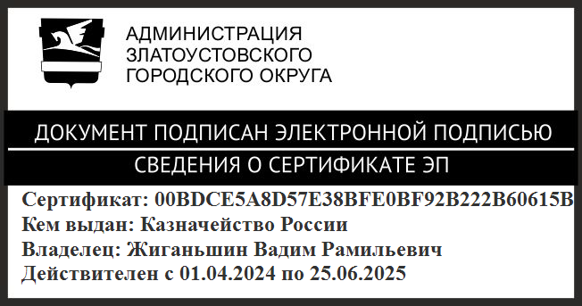 | В.Р. Жиганьшин

ПРИЛОЖЕНИЕ
Утверждено
распоряжением Администрации
Златоустовского городского округа
от 24.09.2024 г. № 2633-р/АДМ

